Przedprzewodnik

Noc Perseidów – wydarzenie naukowe, wspólnie świętowanie Dnia Nauki Polskiej
📅 12 sierpnia 2026 r., godz. 15:00-22:00
📍Mediateka 800-lecia - Miejska Biblioteka publiczna im. Adama Próchnika w Piotrkowie Trybunalskim

Dojazd
Miejska Biblioteka Publiczna im. Adama Próchnika w Piotrkowie Trybunalskim mieści się przy ul. M. Curie-Skłodowskiej 3, 97-300 Piotrków Trybunalski.
Do biblioteki można dojechać autobusami linii: 0, 2, 3, 4, 5, 9 i 10. Wszystkie pojazdy kursujące na tej trasie są wyposażone w system głosowego odczytywania nazw przystanków.
• Przystanek dla autobusów 0, 2, 3, 4, 5, 9, 10 jadących z centrum znajduje się przy ul. Wyzwolenia (po przeciwnej stronie ulicy). Do biblioteki należy przejść przez przejście dla pieszych przy ul. Wyzwolenia, przejść wzdłuż ul. Leonarda, a następnie przejść przez przejście dla pieszych.
• Przystanek dla autobusów 0, 2, 3, 4, 5, 9, 10 jadących do centrum znajduje się przy ul. Wyzwolenia (po tej samej stronie ulicy). Do biblioteki należy przejść wzdłuż ul. Leonarda, a następnie przejść przez przejście dla pieszych.
Przejścia dla pieszych są oznakowane. Przejście przy ul. M. Curie-Skłodowskiej jest podświetlone – światło włącza się automatycznie, gdy pieszy zbliża się do przejścia.

Parking
Jeśli przyjedziesz taksówką lub własnym samochodem, możesz zatrzymać się i zaparkować tuż przed budynkiem – na bezpłatnych miejscach parkingowych.
Biblioteka posiada również bezpłatny parking podziemny (wjazd od ul. Zamkowej). Do głównej części budynku można dostać się zarówno schodami, jak i windą.
GODZINY OTWARCIA:
poniedziałek-sobota: 8:00-20:00
niedziela: nieczynne

Stojaki na rowery
Stojaki na rowery umieszczone są po prawej stronie wejścia do biblioteki od ul. M. Curie-Skłodowskiej.

Budynek
Wejścia do biblioteki znajdują się od strony ul. M. Curie-Skłodowskiej oraz Placu Pofranciszkańskiego. Drzwi rozsuwają się automatycznie. Wejścia są pozbawione progów i schodów.
Do budynku można wejść także z parkingu podziemnego (schodami lub windą). Budynek ma 3 kondygnacje:
- Poziom -1 – parking podziemny,
- Poziom 0 – wejście główne z poziomu ziemi,
- Poziom 1 – dostępny windą lub schodami.
Winda jest wyposażona w komunikaty głosowe – lektor informuje o kierunku jazdy oraz numerach poziomów.
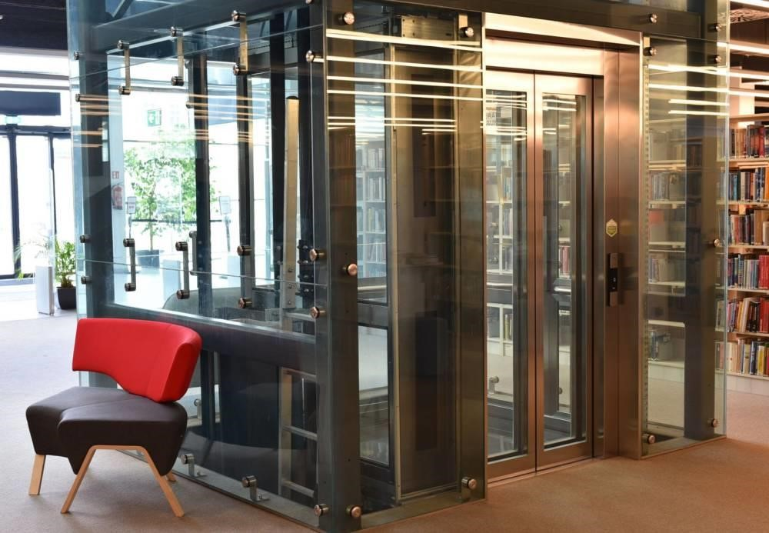
Na poziomach 0 i 1 budynku znajdują się toalety dostosowane do potrzeb osób z niepełnosprawnościami. Przestrzeń w bibliotece jest otwarta i łatwo dostępna dla osób z ograniczeniami ruchowymi.
GODZINY OTWARCIA:
poniedziałek-sobota: 8:00-20:00
niedziela: nieczynne

Informatorium i szatnia
Po wejściu do biblioteki od strony ul. M. Curie-Skłodowskiej trafiasz do holu. Kilka metrów dalej, po prawej stronie, znajduje się szatnia oraz Informatorium. Tu znajduje się także kasa biletowa, w której można kupić bilety na płatne wydarzenia oraz pamiątki i wydawnictwa.
Pracownik Informatorium obsługuje z poziomu lady. W kasie można płacić gotówką, kartą płatniczą oraz Blikiem.

👉 Wejście na Noc Perseidów jest bezpłatne – nie ma potrzeby zakupu biletu.

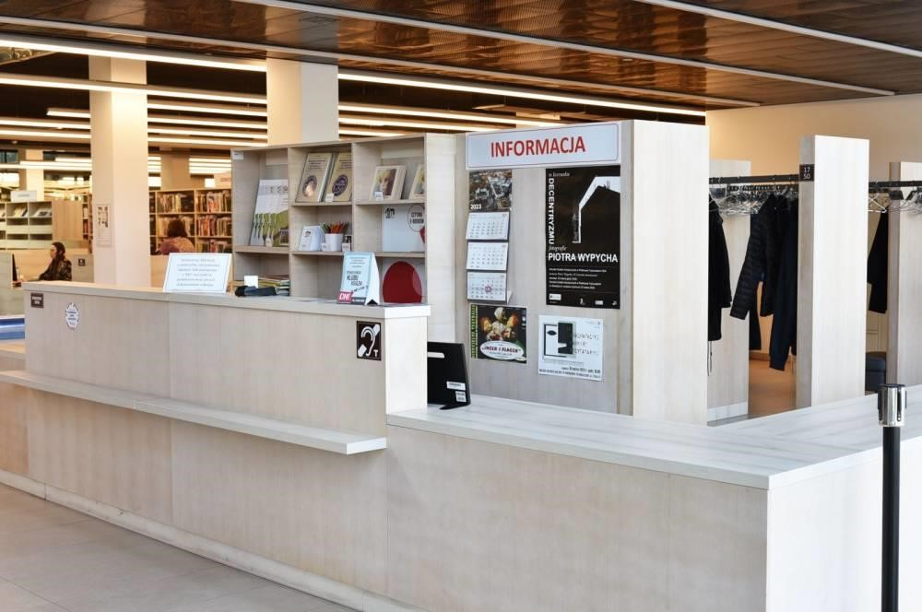

Kawiarnia
Po wejściu do biblioteki od strony Placu Pofranciszkańskiego, po lewej stronie, znajduje się kawiarnia prowadzona przez zewnętrznego najemcę. Strefa kawiarni ma poziom 0 i poziom 1.
GODZINY OTWARCIA:
poniedziałek-sobota: 10:00-18:00
niedziela: nieczynne

Noc Perseidów
Wydarzenie odbędzie się na terenie 1. piętra budynku oraz na Placu Pofranciszkańskim. Dla uczestników dostępna będzie Strefa SOWA i Majsternia, spotkania z naukowcem, stanowiska naukowe, warsztaty rakietowe, konkurs oraz wspólna obserwacja nieba na placu przed budynkiem.
Jak dojść od wejścia przy ul. M. Curie-Skłodowskiej?
Po wejściu do holu, zaraz za bramkami elektromagnetycznymi, po lewej stronie znajdują się schody prowadzące na poziom 1.
Po wejściu na górę kieruj się w stronę lady czytelni, a następnie – tuż przed ladą – skręć w lewo. Kilka metrów dalej znajdziesz wyznaczone miejsce wydarzenia.
Możesz też skorzystać z przestronnej oszklonej windy (bliżej drugiego wejścia – od strony Placu Pofranciszkańskiego). Aby do niej dojść, należy iść wzdłuż wypożyczalni. Po wyjściu z windy znajdziesz się dokładnie w miejscu wydarzenia.
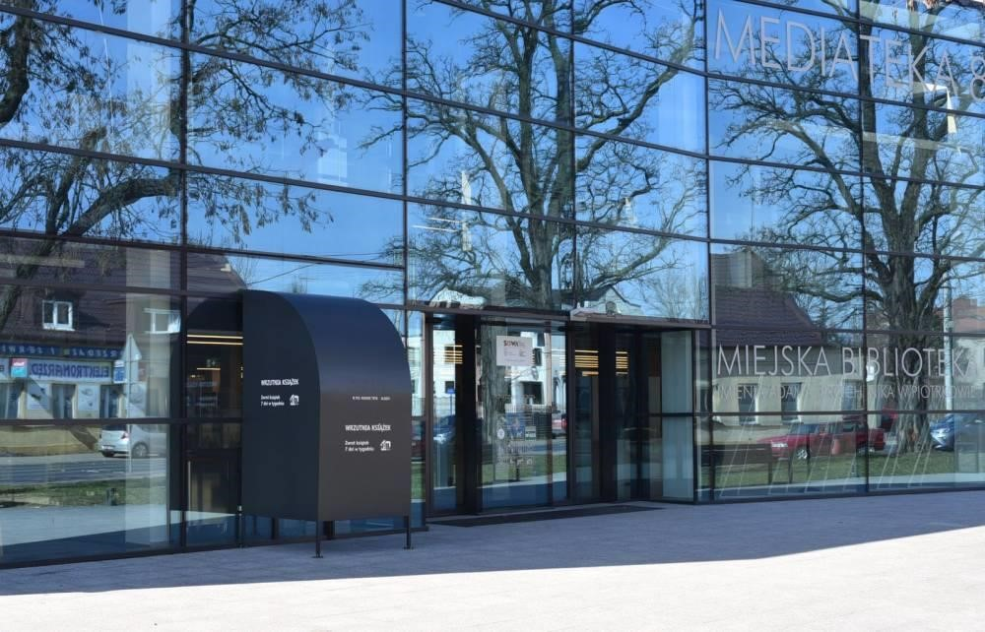

Jak dojść od wejścia przy Placu Pofranciszkańskim?
Po wejściu do holu, zaraz za bramkami elektromagnetycznymi, po prawej stronie znajdują się schody prowadzące na poziom 1.
Po wejściu na górę kieruj się prosto – kilka metrów dalej znajdziesz się w miejscu wydarzenia.
Możesz też skorzystać z oszklonej windy (kilka metrów za bramkami). Po wyjściu z windy znajdziesz się dokładnie w miejscu spotkania.

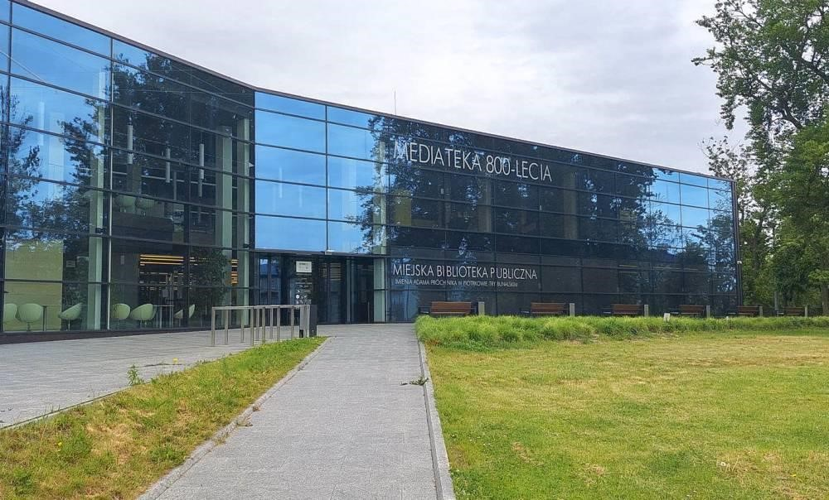

Na wydarzeniu zapewniamy:
- dostępność architektoniczną,
- słuchawki wyciszające,
- przedprzewodnik (dostępny przed wydarzeniem), który pomoże zapoznać się z przestrzenią i przebiegiem spotkania,
- asystenta dostępnego na terenie Mediateki (poznasz go po niebieskim identyfikatorze).
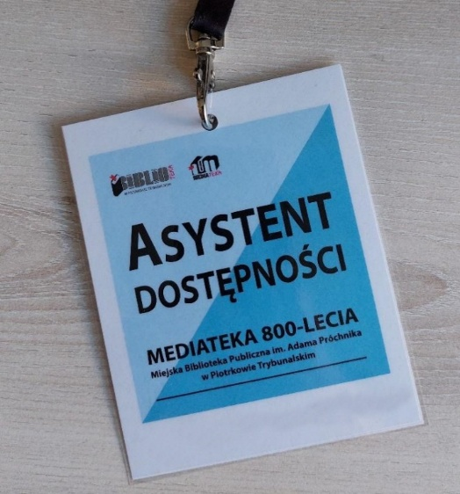📩 W razie pytań prosimy o kontakt: dostepnosc@biblioteka.piotrkow.pl

